2023년도 춘계 체육문화행사를 아래와 같이 시행 하오니 취지에 맞게 자체 계획을 수립하여 실시 하여 주시기 바랍니다.

- 아 래 -

■ 추진계획
○ 대상 : 전체 임직원(계약직 포함)

○ 시행기간 : 2023.04.03(월) ~ 04.28(금)
- 근무시간 외 또는 휴일 시행 금지

○ 예산지원 : 5만원/1인 (체육행사비)
※개인사유에 의한 불참인원 대상 집행 금지 및 물품구매 불가

○ 운영방식 : 직원 의견 수렴을 통한 소규모
프로그램 운영
- 과격한 스포츠활동, 고위험시설 출입, 음주 등
자제
- 영화관람, 음식문화 체험 등 문화행사 병행 가능

한국노총과 민주노총은 30일 오전 11시, 서울 고용노동청 앞에서 기자회견을 열고, 노동시간 개악을 강행하기 위해 청년들을 정치 도구화 한다며 정부를 규탄하고, 이정식 장관과의 공개 면담을 제안했다.

양대노총은 “공개토론회에는 양대노총 청년노동자뿐 만 아니라 공개 면담에 참여하고자 하는 청년들의 신청을 받을 예정”이라며 “이정식 장관은 청년 노동자의 얘기를 비공개 면담이 아닌, 열린 공간 에서 제대로 듣고 답변하라”고 촉구했다.

현장발언에 나선 김윤정 한국노총 여성청년본부 선임차장은 “윤석열 정부는 노동개혁을 울부짖으며 양대노총을 부패 기득권 세력으로 낙인 찍고, MZ라고 불리는 청년세대를 앞세워 세대 간 갈라치기로 노동개혁안을 추진하고 있다”고 비판 했다.

“정부는 더 이상 노동개악 추진 도구로 청년노동자를 도구로 삼지 말고, 개편안의 모든 가능성을 열어놓고 진정한 소통을 원한다면 양대노총 및 청년단체들과 소통하라”고 강조했다.

한편 지난 3월 15일 민주노총 청년조합원들이 서울고용노동청에서 이정식 장관을 만나 노동시간 개편안 폐기를 촉구하는 기습 피켓팅을 진행한 바 있다.

2023년 춘계 체육문화행사 시행안내
시행기간 : 2023.4.3(월) 부터 4.28(금)일 까지
[제14 - 412호]
2023년 3월30일(목)
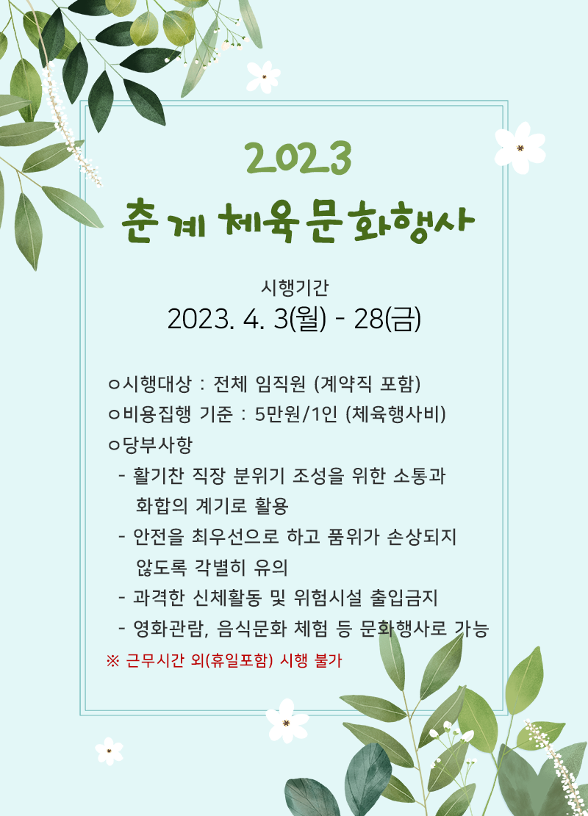
양대노총, 노동부 장관 공개토론회 제안 기자회견

